崇文区2001—2002学年度第二学期高三统一练习（一）

理科综合能力测试

本试卷分第Ⅰ卷（选择题）和第Ⅱ卷（非选择题）两部分，第Ⅰ卷1至5页，第Ⅱ卷6至12页，共12页。满分300分。考试时间150分钟。

第Ⅰ卷（选择题 共144分）

注意事项：
- 答第Ⅰ卷前，考生务必将自己的姓名、准考证号、考试科目涂写在答题卡上。考试结束，只将试题Ⅱ卷和答题卡交回。
- 每小题选出答案后，用铅笔把答题卡上对应的题目的答案标号涂黑，如需改动，用橡皮擦干净后，再选涂其他答案标号，不能答在试卷纸上。
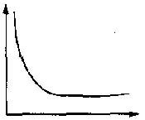
本卷共24题，每题6分，共144分。在下列各题的四个选项中，只有一个选项是符合题目要求的。
可能用到的原子量： H 1 C 12 O 16 Na 23
- 右侧图象不能表达的生物学意义是
  - 光合速度与二氧化碳浓度的关系
  - 细胞质壁分离速度与时间的关系
  - 发生渗透失水的细胞质量与时间的关系
  - 氧气浓度与乳酸菌无氧呼吸强度的关系
- 若让杂合体连续自交，那么能表示自交代数和纯合体比例关系的是
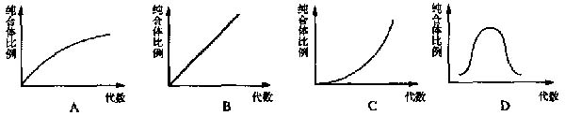
- 大约在70个表现型正常的人中有一个白化基因杂合体。甲（男）与乙（女）是一对表现型正常的夫妇，婚后生了一个患白化病的男孩，但后来两人离了婚，乙又与另一个无亲缘关系的正常男性再婚，请分析这对再婚夫妇同样生一个患白化病男孩的概率是
  - 1/280 B.1/560 C.1/4 D.1/8
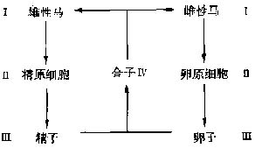
- 右图为马的生活史，有关此图的叙述中正确的是
①有丝分裂发生在Ⅰ→Ⅱ、Ⅳ→Ⅰ
②基因重组发生在Ⅲ→Ⅳ之间
③基因突变可发生在Ⅰ→Ⅱ、Ⅱ→Ⅲ、Ⅳ→Ⅰ
④Ⅳ为新个体的起点
A．①②③ B．①④ C．①③④ D．②③④
- 将某种绿色植物的叶子放在特定的密闭容器（有足够的氧气），在一定的条件下，给与充足的光照，容器内的CO₂每小时减少44mg，如果将其放在黑暗的条件下，CO₂每小时增加8.8mg，如果在充足的光照下，光合作用合成的有机物都是葡萄糖，则此植物的叶片每小时制造的葡萄糖为
  - 180mg B.72mg C.36mg D.24mg
- 食品有多种分类方法，其中之一可以把食品分为绿色食品、蓝色食品、白色食品等。绿色植物通过光合作用转化的食品叫绿色食品，海洋提供的食品叫蓝色食品，通过微生物发酵制得的食品叫白色食品，下面属于白色食品的是
  - 食醋 B.海带 C.面粉 D.花生油
- 下列变化不需要破坏化学键的是
  - 加热氯化铵 B.干冰气化 C.石油裂化 D.氯化氢溶于水
- 下列各种物质在一定条件下都能跟水反应的是
①铁、木炭、二氧化硫、纤维素 ② 镁、硫磺、葡萄糖、乙酸乙酯 ③电石、淀粉、蛋白质、氨基酸 ④氯气、乙炔、过氧化钠、乙烯 ⑤氮化镁、硫铁矿、蔗糖
A．②③ B．①④ C．①⑤ D．①③④⑤
- 在烧杯中加入水和苯（密度为0.88g·cm⁻³）各50mL。将一小块金属钠（密度为0.97 g·cm⁻³）投入烧杯中，观察到的现象可能是
  - 钠在水层中反应并四处游动
  - 钠停留在苯层中不发生反应
  - 钠在苯的液面上反应并四处游动
  - 钠在苯与水的界面处反应并可能做上、下跳动
10．美国发射的航天器已将我国研制的磁谱仪带入太空，其目的是探索反物质的存在。反物质的主要特征是电子带正电荷、质子带负电荷。以下可表示反物质酸和碱中和反应实质的是
A．H⁻+OH⁺=H₂O B．H⁺+OH⁺=H₂O
C．H⁻ +OH⁻=H₂O D．H⁺+OH⁻=H₂O
11．下列各组物质中，所含元素的质量分数相同，但它们既不属于同分异构体，也不属于同系物的是
- 乙烯 丙烯 B.异戊二烯 3—甲基—1—丁炔
C．甲烷 乙烯 D.苯 苯乙烯
12．黑火药是我国古代四大发明之一，其点燃爆炸的方程式如下：
S+2KNO₃+3C=K₂S+N₂↑+3CO₂↑
若反应转移的电子数ae，被2molKNO3氧化而生成的氧化产物为b mol，则a、b的值为
- a=12 b=2.5 B.a=24 b=2.5
C．a=12 b=3.0 D.a=24 b=3.0
13．现有含主族金属元素A离子的溶液，浓度为0.8mol·L⁻¹。该溶液10mL恰好把20mL0.4 mol·L⁻¹的Na₂CO₃溶液中的CO${}_{3}^{2−}$全部沉淀。若上述10mL溶液中含此金属阳离子0.32g，则该金属元素的原子量为
- 24 B.32 C.40 D.64
14．一定量的质量分数为6%的NaOH溶液（密度为d₁g·cm⁻³），物质的量浓度为a mol·L⁻¹，加热溶液使其质量分数和为30%（密度为d₂g·cm⁻³），此时溶液的浓度为b mol·L⁻¹，则a与b的关系是
- b=5a B.b＞5a C.b＜5a D。无法判断
15．25℃时，某溶液中由水电离出的H⁺浓度为1×10^{-a} mol·L⁻¹，以下说法中正确的是
- a＞7时，水的电离一定受到促进 B.a＜7时，水的电离一定受到抑制
C．a＞7时，溶液的pH为a或14—a D.a＜7时，溶液的pH为a或14—a
16．氢弹是模仿太阳里的热核反应制造的。其反应原理为：${}_{1}^{2}{}$H+${}_{1}^{3}{}$H→${}_{2}^{4}{}$He+${}_{0}^{1}{}$n。下列说法正确的是
- 氘和氚是质量数不同，质子数相贩氢的两种元素
- 通常所说的氢元素是指H
- ${}_{1}^{1}{}$H、${}_{1}^{2}{}$H、${}_{1}^{3}{}$H是氢的三种同位素，是同一元素的三种原子
- 这个反应既是核反应，也是化学反应
17．由于太阳不断向外辐射电磁能，其自身质量不断减小。根据这一理论，在宇宙演变过程中，地球的公转情况是
- 公转半径减小 B.公转周期变大 C.公转速率变大 D.公转角速度变大
18．静止物体受到合外力随时间变化图象如图所示，它的速度随时间变化的图象是图中
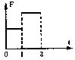
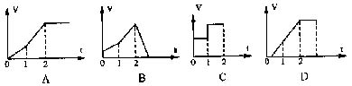
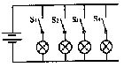
19．如图所示，用两节干电池点亮几个小灯泡，当逐一闭合电键，接入灯泡增多时，以下说法正确的是
- 灯少时各灯较亮，灯多时各灯较暗
- 灯多时泡两端电压较高
- 灯多时通过电池的电流较小
- 灯多时电池输出功率较小
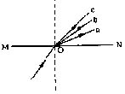
20．一束复色光从玻璃界面MN射向空气时，分成a、b、c三束，如图所示，三束光相比较可以确定
①在玻璃中C束光的波长最长
②C束光的光子能量最大
③让三束光分别照射到相同的金属板，若C束光照射金属板有光电子放出，则其他光照射该金属板一定有光电子放出
④光增大入射角时，C束光最先发生全反射
A．①③ B．①② C．③④ D．②④
21．一根轻杆和一条细线等长，下端分别固定一个质量为m和2m的小球，以另一端0为转轴，使球恰能绕0在竖直平面内做圆周运动，则两球通过最低点的速度之比
A．1∶2 B．1∶1 C．$\sqrt{2}$∶$\sqrt{5}$ D．2∶$\sqrt{5}$
22．物体A从离地高H=95m的空中自由落下，在第2s末与一个质量相同、以速度V_{B}=15m/s水平飞来的物体B粘合在一起，则碰后物体落地经历的时间和落地点偏离A原来竖直下落位置的距离分别是（g=10m/s²）
- 3s 20.5m B.2s 22.5m C.3s 22.5m D.2s 20.5m

23．如图所示，一块通电的铜板放在磁场中，板面与磁场方向垂直，板内通有如图所示方向电流，a、b是铜板左、右边缘的两点，则下列判断正确的是
①电势U_{a}＞U_{b} ②电势U_{b}＞U_{a}
③电流增大时|U_{a}-U_{b}|增大
④其它条件不变，将铜板改为NaCl水溶液时，电势结果仍然一样
- 只有②正确 B．②③ C．②④ D．①③
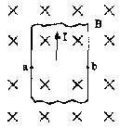
24．在水平光没地面上静止着两个物体m₁和m₂，它们的质量之比为m₁∶m₂=1∶2，现有水平恒力F₁、F₂分别作用于m₁和m₂，这两个物体受力运动的速度一时间图象分别为图中甲和乙所示，那么正确结论是
①m₁和m₂在相同时间内发生的位移相同
②m₁和m₂所受的合力大小相同
③m₁和m₂在相同时间内动能变化量之比为1∶2
④在相同时间内F₁对m₁所做的功与F₂对m₂所做的功之比为2∶1
A．①④ B．①② C．②③ D．②④
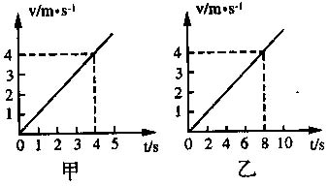

第Ⅱ卷（非选择题 共 156分）

题号 | 25 | 26 | 27 | 28 | 29 | 30 | 31 |  |  | 总分
 |  |  |  |  |  |  | （1） | （2） | （3） | 总分
分数
阅卷人

本卷共7题
可能用到的原子量：H 1 C 12 O 16 Na 23
25．（24分）回答下列有关生物学问题。
（1）（10分）过氧化氢（H₂O₂）是反应活性很高的化学物质，常用于漂白，也用于清洗小的伤口。细胞在代谢过程中，也会产生过氧化氢，它对细胞有毒害作用，但体内有过氧化氢酶的存在可以将其分解为无毒的物质。请分析下列一组实验，并回答有关问题：
试管编号 | 加入物 | 条件 | 现象
A | 2mL H₂O₂+2滴FeCl₃ | 30℃ | 放出少量气泡
B | 2mL H₂O₂+2滴肝脏研磨液 | 30℃ | 放出大量气泡
C | 2mL H₂O₂+2滴煮过的肝脏研磨液 | 煮沸后冷却至30℃ | 无气泡
D | 2mL H₂O₂+2滴冷冻的肝脏研磨液 | 0℃ | 无气泡
E | 2mL H₂O₂+2滴人的新鲜唾液 | 30℃ | 无气泡
①实验A、B现象说明，与无机催化剂Fe³⁺相比，酶的催化作用具有_________________特点。
②实验B、E现象说明酶的催化作用具有_________________特点。
③实验B和C现象不同的原因是_______________________________________。
④如果将肝脏的过氧化氢酶提取出来，应在_________________（低温、室温、高温）干燥下保存。
⑤实验B持续一段时间后，不再产生气泡，可能的原因是过氧化氢已经被彻底分解，请设计实验加以证明。
____________________________________________________________________________________。
（2）（14分）根据所给材料回答相应的问题：
材料一：氮气是空气的主要成分，氮还是构成蛋白质的重要元素，大气中的氮气是不能被植物直接吸收利用的，分子态的氮只有转变成化合态后才能被植物吸收利用。目前N₂转变成NH₃的途径有三条：一是生物固氮，主要通过一些微生物利用有机物中的能量将N₂转变成NH₃，哪蓝藻、固氮约占全球固氮的80%；二是物理固氮，三是工业固氮，也称化学固氮。
材料二：下图是氮循环的示意图：
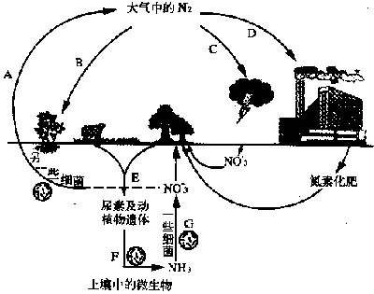
①图中孤过程表示生物固氮，自然界固氮量最大的细菌是根瘤菌，它生活在豆科植物的根内，利用豆科植物光合作用制造的有机物生活，而它能将大气中的氮气，在固氮酶的催化作用下生成氨，供给豆科植物。因此，它与豆科植物的关系在生物学上称为____________________。图中G过程的细菌是硝化细菌，根瘤菌与硝化细菌的新陈代谢类型分别是___________________，但是生殖方式均为____________________________。
②日本科学家肥固氮基因转移到水稻根际微生物中，通过指导合成固氮所需的——进而引起固氮作用。更为理想的是直接将固氮基因转移到稻麦等经济作物的细胞中，让植物本身直接固氮，这样可以免施氮肥。如果这种愿望实现的话，那么固氮基因中遗传信息表达的途径为___________________。不同种生物之间基因移植成功，说明了生物共用的是一套_______________________________。
③在日常生产中，中耕松土可以促进根对NO${}_{3}^{−}$的吸收，原因是________________________________。
26．（20分）（1）A为两种物质的混合物，根据以下反应框图：
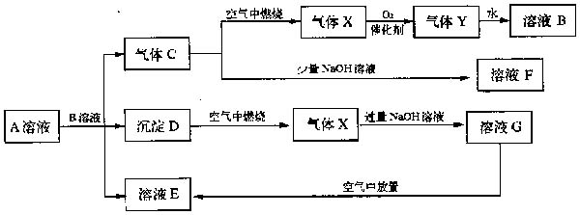
请回答：
①写出有关物质的化学式：A_________________，F_____________________。
②写出气体C完全燃烧的化学方程式__________________________________________。
③写出G转变为E的离子方程式式________________________________________________。
（2）硫酸铝钾是一种揽盐，其电离方程式为：KAl（SO₄）₂=K⁺+Al³⁺+2SO${}_{4}^{2−}$ 向含
a mol KAl（SO₄）₂的溶液中，逐滴加入Ba（OH）₂的溶液，过程中可能存在以下多个离子方程式：
- Ba²⁺+SO${}_{4}^{2−}$=BaSO₄↓
- Al³⁺+3OH⁻=Al（OH）₃↓
- Al³⁺+4OH⁻=AlO${}_{2}^{−}$+2H₂O
- 2 Al³⁺+3SO${}_{4}^{2−}$+3 Ba²⁺+6OH⁻=3BaSO₄↓+2Al(OH) ₃↓
- Al³⁺+2SO${}_{4}^{2−}$+2 Ba²⁺+3OH⁻=2BaSO₄↓+Al(OH) ₃↓
- Al³⁺+2SO${}_{4}^{2−}$+2 Ba²⁺+4OH⁻=2BaSO₄↓+AlO${}_{2}^{−}$+2H₂O
请回答：
①Al³⁺完全沉淀时的离子方程式为________________________（只选一个，填写相应的字母，下同）。
②SO${}_{4}^{2−}$完全沉淀时的离子方程工为______________________。
③沉淀达到最大量时，沉淀的总和为______________mol，此时的离子方程式为_______________。
（3）在硫酸钾、硫酸铝和明矾组成的混合溶液中，若[SO${}_{4}^{2−}$]为a mol·L⁻¹，当滴加完等体积的b mol·L⁻¹ KOH溶液时，反应过程中生成的宙淀恰好完全溶解，则原混合溶液K⁺的物质量浓度为_______________（用a、b表示）
27．（18分）请从下图中选用必要的装置进行电解饱和食盐水的实验，要求测定产生的氢气的体积（大于25mL），并检验氯气的氧化性。
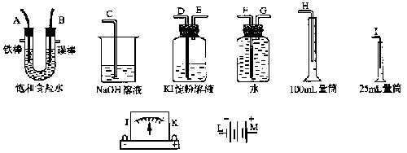
（1）A极发生的电极的反应式是________________________________________________________，B极发生的电极的反应式是_________________________________________________________。
（2）电源、电流表，与A，B两极的正确连接顺序为
L→（）→（）→（）→（）→M。
（3）设计上述气体实验装置时，各接口的正确连接顺序为
_______________接___________、____________接A、B接____________、___________接__________。
（4）已知饱和食盐水50mL，电流强度为IA，通电为 t min时，测得H₂体积为16.8mL(标况)，此时溶液pH约为_____________，阿伏加德罗常数表达式NA为________________。（电子电量为1.6×10^{-19C}.lg3=0.5）
对称碳原子（或手性碳原子），以*C表示。具有手性碳原子的有机物具有光学活性。
（1）下列分子中，没有光学活性的是___________________，含有两上手性碳原子的是____________。
- 乳酸 CH₃—CHOH—COOH
- 甘油 CH₂OH—CHOH—CH₂OH
- 脱氧核糖 CH₂OH—CHOH—CHOH—CH₂—CHO
- 核糖 CH₂OH—CHOH—CHOH—CHOH—CHO
（2）有机物X的结构简式为
若使X通过化学变化，失去光学活性，可能发生的反应类型有________________。
A．酯化 B.水解 C.氧化 D.还原 E.消去 F.缩聚
（3）有机物Y分子式为C₄H₈O₃，它有多种同分异构体。其中属于多羟基醛，且分子中只有一个手性碳原子的异构体有数种，请写出它们的结构简式，并标出手性碳原子。
___________________________________________________________________________。
29．（18分）根据研究电磁感应现象实验，回答下列问题：
（1）将如图所示器材，连接成实验电路。
（2）在实验前应判断____________________________________________。
（3）闭合电键前，滑动变阻器滑片P应置于______________端。
（4）若某次实验，将线痼A插入线圈B的过程中，灵敏电流计指针向右偏转，则：
①当线圈A插入B后静止，灵敏电敏电流计指针____________________。
②线圈A插入线圈B后，在A中插入铁芯的过程，灵敏电流计指针______________。
③线圈A插入线圈B后断开电键时，灵敏电流计指针________________。
（填“左偏”、“右偏”或“不动”）
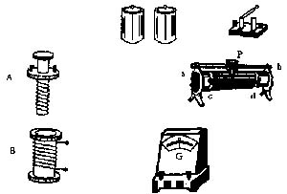
30．（20分）
在光滑绝缘的水平面上，有直径相同的两个金属小球A和C，质量分别为M和m，C球所带电量为+2q，静止在磁感强度为B的匀强磁场中，A球不带电，以方向向右的初速度V₀进入磁场中与C球正碰，如图所示。碰后C球对水平面的压力恰好为零，若M=2m，两球碰后带电量相同，求碰撞后A球对水平面的压力大小。
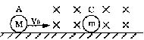
31．（40分）地球高空的自氧层能吸收紫外线，对保护地球环境起重要作用，若自氧层受到破坏、形成空洞，将导致大量的紫外线到达地表，对生物、化学循环会造成严重危害。
（1）（6分）科学研究表明，波长200280nm的紫外线对生物有重大危害。经调查发现，在某一地区经常进行日光浴的人群中，白色人种比黄色人种患皮肤癌的比例高，试用生物学原理分析其可能的原因：
___________________________________________________________________________
___________________________________________________________________________
（2）（6分）经研究，世界关注的光化学烟雾与臭氧有关。例如二氧化氮在反复衣发形成臭氧的过程中产生光化学烟雾，该总反应可表示为3O₂=====2O₃。这个过程包括三个单元反应（请补充化学方程式②）
NO₂
①NO₂=NO+O
②_____________________________________.
③O₂+O=O₃
臭氧具有强氧化性，在化工生产中可用臭氧氧化烯烃：（R、R′、R″为烃基）
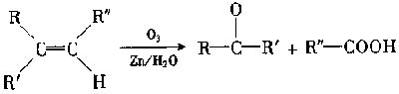
已知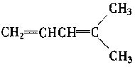经臭所氧化后生成多种产物，请写出所有有机物的结构简式：________________________。
（3）（28分）为研究某一地区上空的臭氧变化，用一容积为100m³的探空气球，充入压强为2.5atm的氢气，地面处环境温度为27℃。
①在工业上可用红热的铁粉与水蒸气反应制取氢气，为满足探空气球的需要，计算应充入氢气的质量。
②将气球释放，当升到高空某处气球恰能处于平衡状态，该处温度为-23℃，大气压强为0.5atm，计算气球的球壳及所带装置的总质量。
③计算气球在地面处被释放时的加速度。
（地面处标准状况下的空气密度为1.29kg·m⁻³，地面上大气压强为1atm，设探空气球体积不变）

